Curso Patrones y Diseño de Software - ITM
Patrones estructurales
Integrantes:
Carlos Hernando Franco Idarraga
Iván Darío Valencia Correa
Edison Estival Restrepo Ospina

Repositorio Front -> https://github.com/EdiRestrepo/risk-event-notification-fronted.git
Repositorio Back -> https://github.com/EdiRestrepo/risk-event-notification-backend.git

Objetivo: Demostrar la correcta aplicación de patrones estructurales e implementación de estos en una arquitectura moderna.
De acuerdo con el reto seleccionado y el proyecto desarrollado en la primera entrega:

Parte A. Justificación de patrones estructurales (20%):
- Patrón: Adapter

Funcionalidad: Recibir una alerta con una estructura externa y no controlada, y transformarla (adaptarla) en una estructura propia que pueda tener un mayor control por parte de la aplicación.

Justificación: Desde el servicio externo del SIATA que genera las alertas, generan alertas con una estructura compleja y con información que la API no necesita, por lo que es necesario que esa información se pase por un adaptador para poder convertirlo en un objeto que la api reconozca y pueda manejar.

- Patrón: Decorator

Funcionalidad: Enriquecimiento de mensajes de alerta

Justificación: Los mensajes de las alertas pueden variar según el nivel de riesgo, ubicación, recomendaciones, prioridad, fecha, mensaje claro de la alerta.
Es por ello, que la implementación de este patrón nos ayuda o nos permite agregar información adicional a los mensajes de las alertas de forma flexible y combinable. El decorador “envuelve (Wrapper) las alertas”. Es decir, se asignan responsabilidades adicionales a una alerta de forma dinámica extendiendo la funcionalidad de los mensajes de alerta.
- Patrón: Facade

Funcionalidad: Orquestación - Centralización de los servicios

Justificación: Actualmente el cliente en nuestro caso el componente del Dashboard esta haciendo el consumo de diferentes servicios tales como: NotificationService, AlertMessageBuilderService, UserPreferencesService, Router.
Con este patron lo que hacemos es centralizar dichos servicios en un solo servicio que va a ser nuestra fachada AlertCenterFacadeService de tal forma que el cliente solo haga consumo desde un solo servicio unificado y con la información simplificada con esto se logra desacoplamiento y simplicidad ya que el Dashboard depende “solo” de la fachada AlertCenterFacadeService.
La desventaja es que se puede caer en un antipatrón de una clase God

Parte B. Diagrama UML de Clases (20%)
Adapter
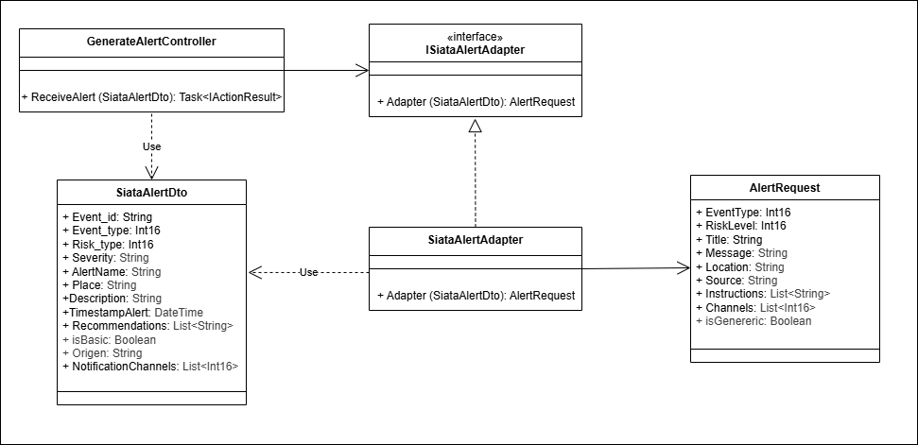

Decorator
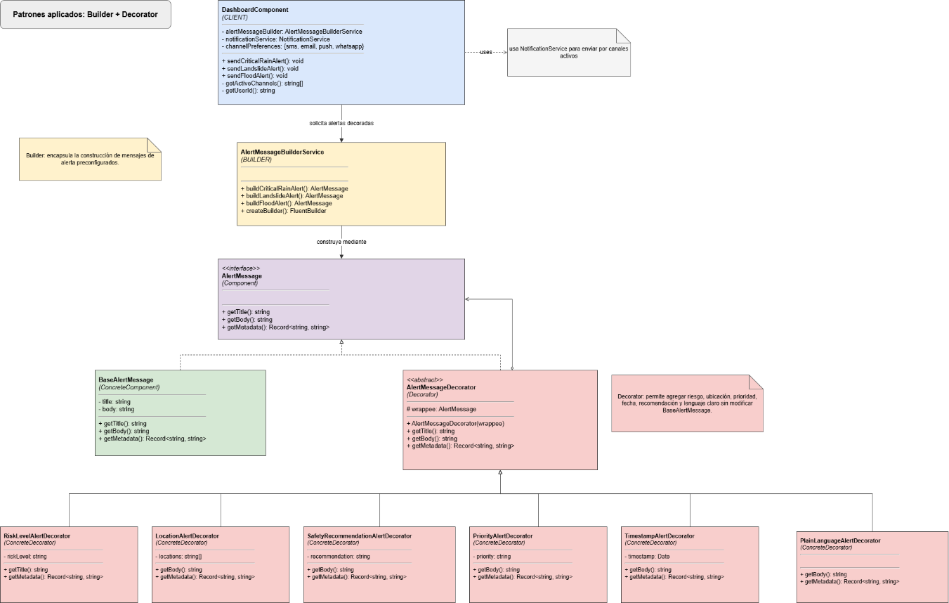
Facade
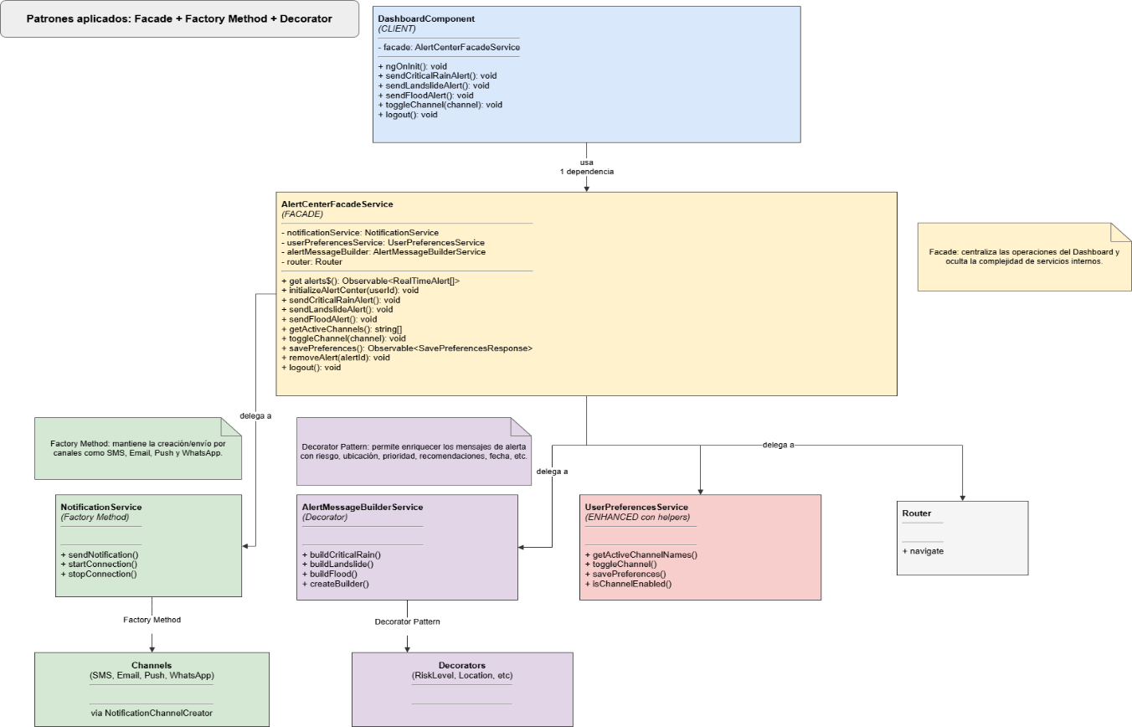

Parte C. Implementación de los patrones diseño (60%).
Adapter:
Se recibe la alerta del “SIATA”
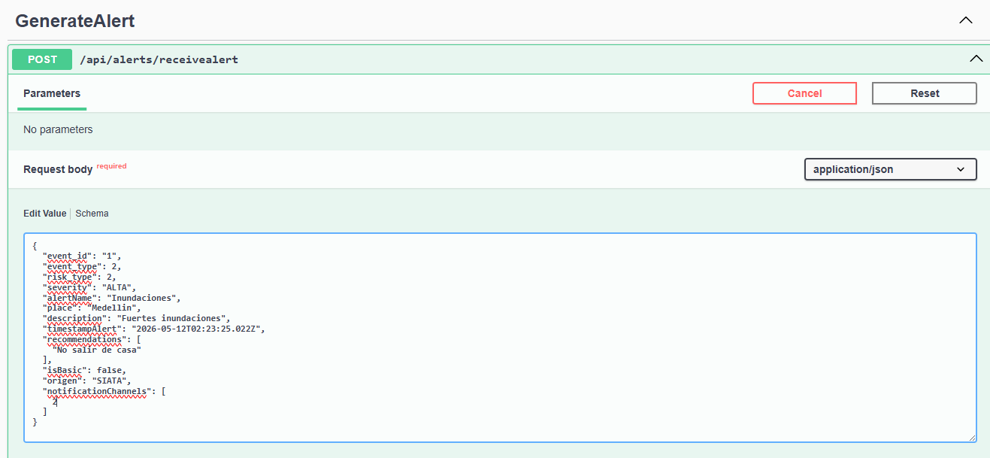

Objeto Original llegado en la alerta:
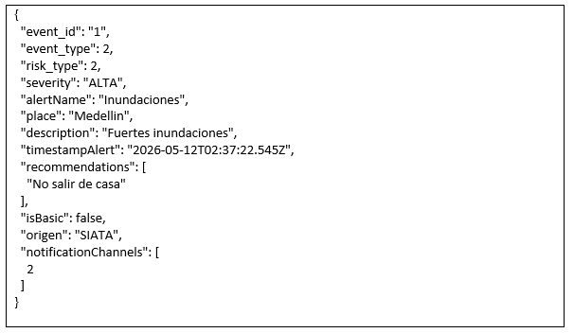
Se observa como el api la recibe en su controlador
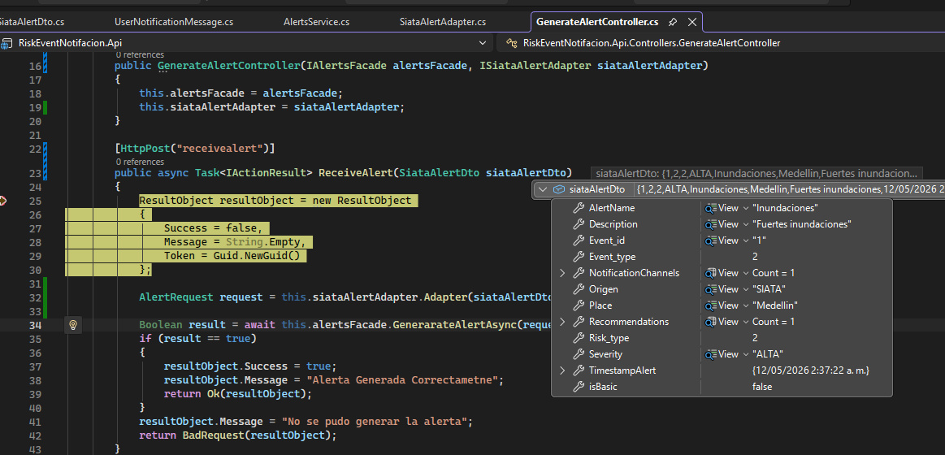
Se pasa por el adaptador para asignar exclusivamente la información que se necesita.
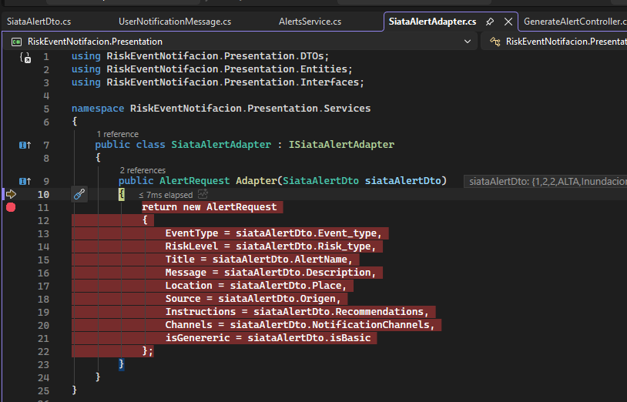
Se observa el objeto final ya adaptado a lo que necesita la aplicación.
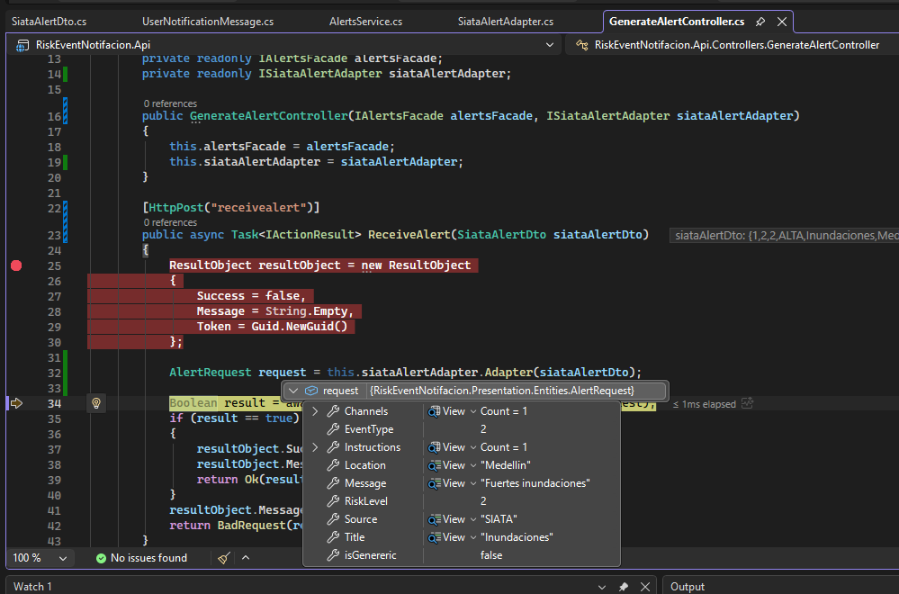

Decorator y Facade